# 

# **TRABAJO GRUPAL: Conociendo Python**

**Nombres:** Constanza Hurtado Ávila

Pablo Morales

Ema Olguín

Alejandro Venegas

DESARROLLO

Como buen desarrollador, para comenzar a poder trabajar de manera óptima, es necesario que debamos preparar las herramientas necesarias para inicializar nuestro proyecto, esto incluye tener ya nuestro editor de texto y la versión de Python disponible en nuestro equipo. Familiarizado ya con estos componentes debemos prepararnos en realizar las siguientes acciones, para simular la compra a través de una página web.

* 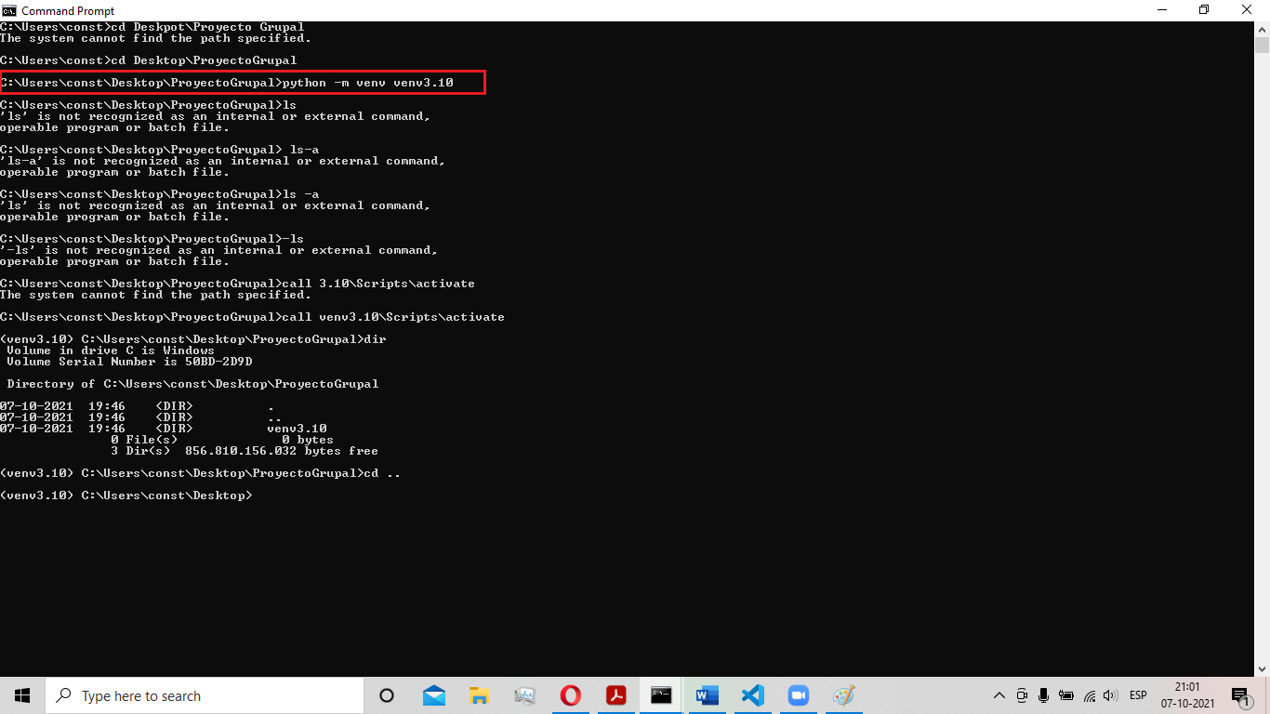Creación de un entorno virtual.
* Identificar la dirección de la carpeta donde están los archivos del entorno virtual.

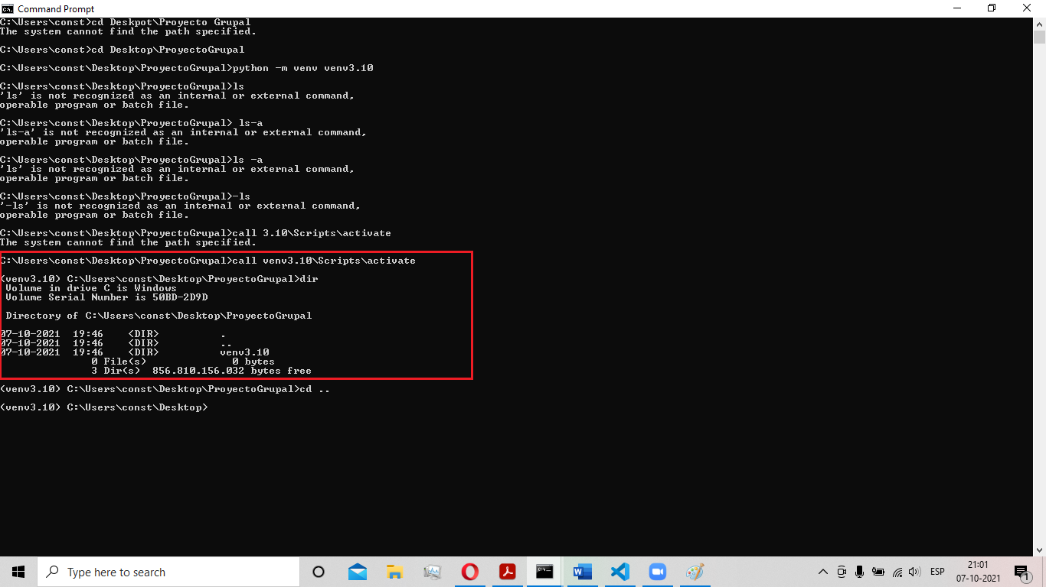

* 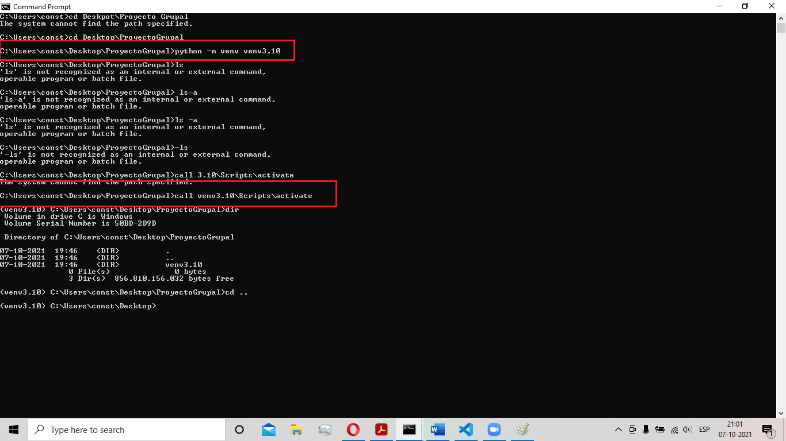Activación del entorno virtual creado.
* Investigar las ventajas que tenemos al utilizar un entorno virtual en el desarrollo de nuestro proyecto.

La creación de un entorno aislado de Python, nos permite trabajar con diferentes versiones de paquetes y librerías sin afectar el entorno de Python. De esta forma se aíslan en función al requerimiento de los diferentes proyectos desarrollados con el lenguaje Python. Además, las actualizaciones de librerías no requeridas no afectarían la aplicación en la cual se esta trabajando.

* Como grupo, deberán definir un listado de 5 productos con su respectivo valor unitario.
* Deberán crear un archivo.py el cual deberá solicitar ingresar una cantidad por cada producto (definido de la lista).
* Se deberá mostrar en pantalla el total de la suma del pedido el que corresponde al valor neto.
* Se deberá mostrar en pantalla el total del IVA (19%) del total de pedido ingresado.
* Se deberá mostrar en pantalla el total final del pedido (la suma del valor neto + IVA).

Línea de Comando

print('Bienvenido')

Fruta1=input('Ingresar Primera Fruta: ')

Cantidad1 = int(input('Ingresar cantidad: '))

Precio1 = int(input('Ingresar precio: '))

Fruta2=input('Ingresar Segunda Fruta: ')

Cantidad2 = int(input('Ingresar cantidad: '))

Precio2 = int(input('Ingresar precio: '))

Fruta3=input('Ingresar Tercera Fruta: ')

Cantidad3 = int(input('Ingresar cantidad: '))

Precio3 = int(input('Ingresar precio: '))

Fruta4=input('Ingresar Cuarta Fruta: ')

Cantidad4 = int(input('Ingresar cantidad: '))

Precio4 = int(input('Ingresar precio: '))

Fruta5=input('Ingresar Quinta Fruta: ')

Cantidad5 = int(input('Ingresar cantidad: '))

Precio5 = int(input('Ingresar precio: '))

totalNeto = (Precio1*Cantidad1)+(Precio2*Cantidad2)+(Precio3*Cantidad3)+(Precio4*Cantidad4)+(Precio5*Cantidad5)

IVA = totalNeto * 0.19

totalIVA = IVA + totalNeto

print('-------------------------------------')

print('Resumen Compra')

print(Fruta1, Cantidad1, Precio1)

print(Fruta2, Cantidad2, Precio2)

print(Fruta3, Cantidad3, Precio3)

print(Fruta4, Cantidad4, Precio4)

print(Fruta5, Cantidad5, Precio5)

print('-----------------------------------')

print('Total Neto: ',totalNeto)

print('IVA: ',IVA)

print('Total IVA: ',totalIVA)

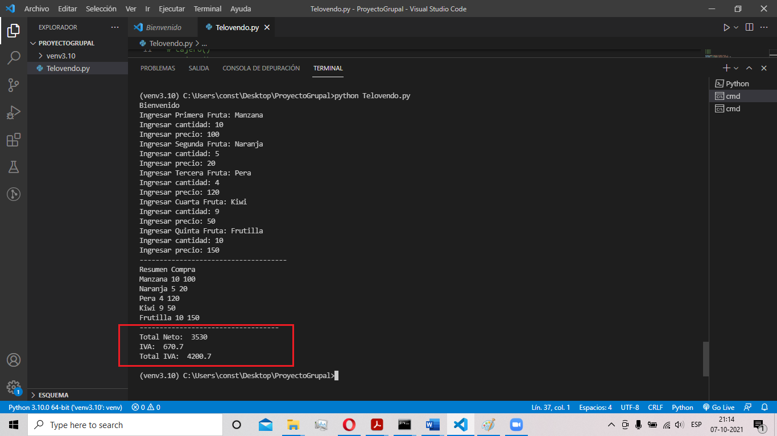Ejemplo salida comando ejecutado